Ekologiya və Təbii Sərvətlər Nazirliyi yanında Meşələrin İnkişafı Xidmətinin meşə təsərrüfatına dair oduncağın satışı üzrə 09 sentyabr 2022-ci il tarixində keçiriləcək hərracda satışa çıxarılmış oduncaqlar haqqında məlumat
Oduncağın saxlanıldığı ərazi: Qax
Oduncağın təyinatı: İşlik
Oduncağın növü: Qızılağac
Həcmi (m³): 10,01
1m³qiyməti (manatla): 70
İlkin hərac qiyməti (manatla): 700,7
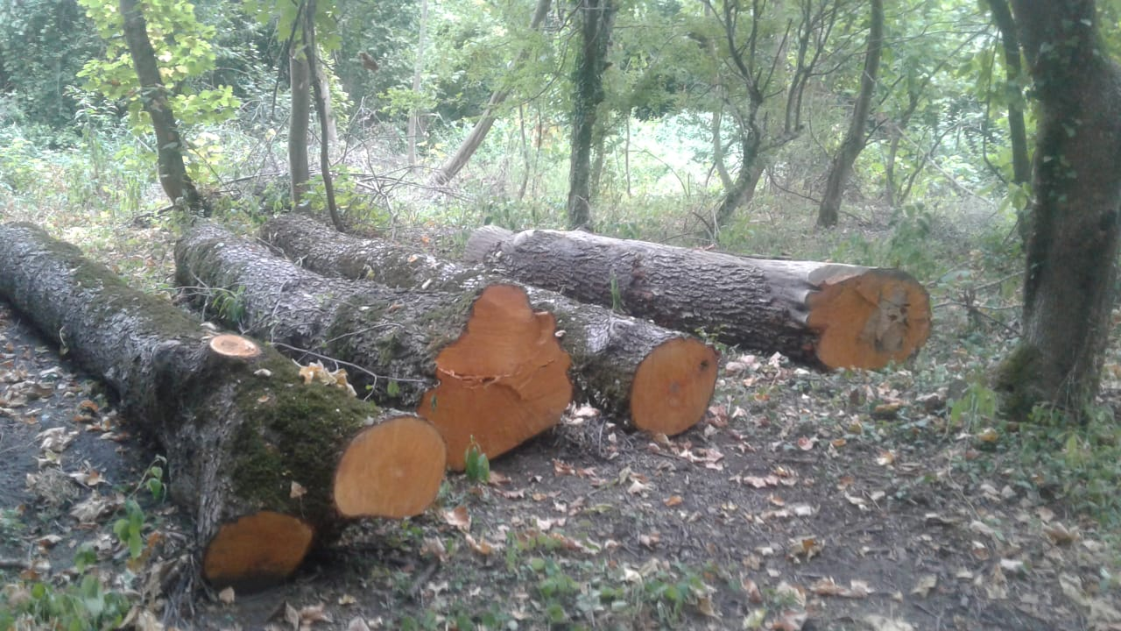
Ödəniləcək 10% beh (manatla): 70,7

